**仪征中学2022—2023学年度第二学期高三语文学科导学案**

**散文阅读（二）——精准分析思路结构**

研制人：吴玲玲 审核人：周建芸

班级：__________姓名：__________学号：________授课日期：

**本课在课程标准中的表述**：“文章思有路，遵路识斯真。”能够精准分析散文思路结构，既是散文阅读的关键能力，又是高考散文思路结构考查的重要内容。分析散文思路结构，就是要弄清散文的线索，材料安排的顺序和特点，弄清段落、层次、开头结尾、过渡照应等问题。

**一、素养导航**

1.了解考纲考情，积累散文分析思路结构突破的有关知识。

2.掌握散文分析思路结构的解题和方法，开展训练，巩固提高解题水平。

1. **内容导读:**

1、核心内容导图：

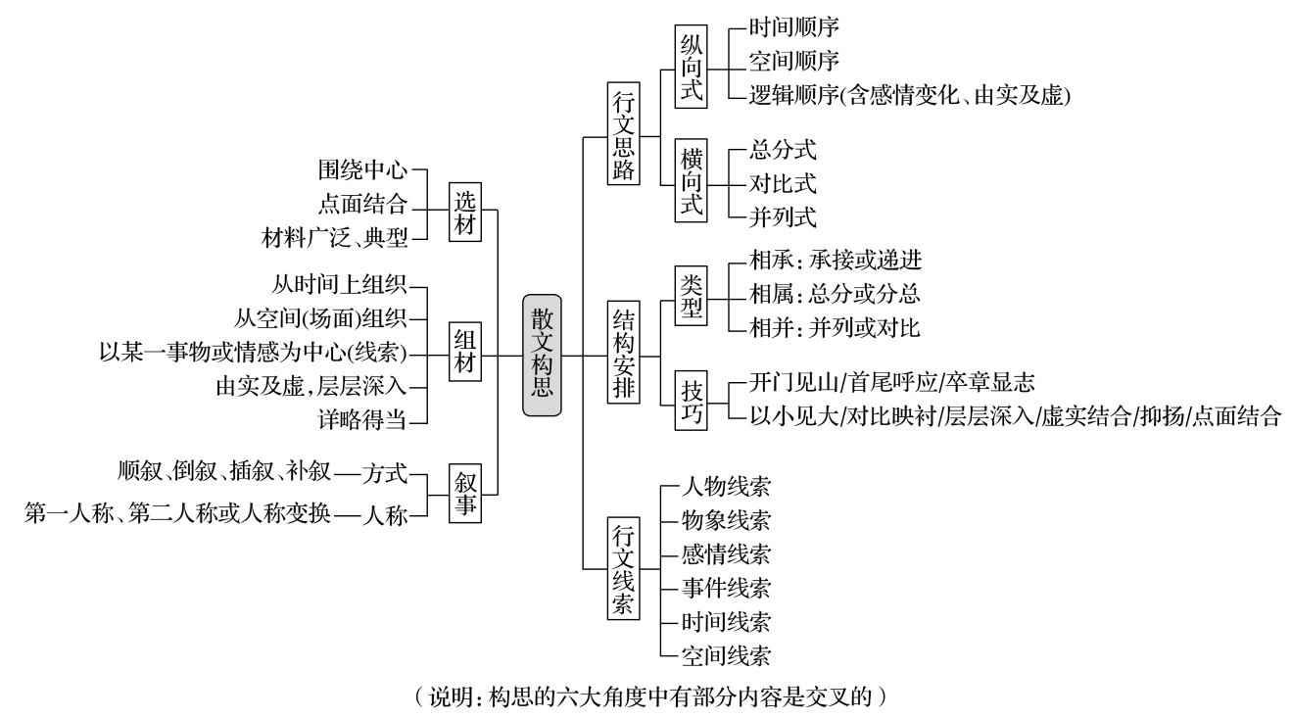

2、思路结构

文章结构是文章内容的组合形式，文章思路是对文章内容的设计安排；结构是思路的外在形式，思路是结构的内在脉络。所以，思路与结构是一个整体中的两个侧面。分析文章结构是把握文章内在脉络的手段，分析文章思路是把握文章外在结构的基础。

3、结构类型

|  |  |  |
| --- | --- | --- |
| 分类 | 特点 | 思路 |
| 静赏式 | 定点定景，多方写景；联想深化主题 | 景点概述——景点静赏——景点联想 |
| 感悟式 | 撷取日常生活片段，以情感或见闻为线索 | 抒情触媒——相关场景——相关人物——生活感悟 |
| 参游式 | 移步换景，景变情迁；虚实相间，篇末点题 | 入景——赏景——联想——收束 |
| 象征式 | 形在写物，旨在象征；卒章显志 | 描摹物——由物及人——言志向 |
| 追怀式 | 抓住景物的主要特征，表达寄托的情思 | 眼前景——从前景——怀念情 |
| 叙史式 | 追叙史实，联系现实，抒发感慨 | 奠定基调——追述史实——抚今感慨 |

3、行文构思技巧

|  |  |
| --- | --- |
| 结构技巧 | 方式作用 |
| 铺垫 | 通过叙事、写人、描景，为下文张本；烘托人或事，使形象突出，主题深化。 |
| 伏笔 | 在文章的前面将要表现的对象预先作出暗示，然后在相宜之处作呼应。 |
| 照应 | 后文对前面写的内容作回应。作用是前后呼应，使结构严谨。 |
| 悬念 | 文章设置疑问或冲突，使人产生强烈的关注心理，欲罢不能。 |
| 抑扬  结合 | 或先抑后扬，或先扬后抑，使上下文形成反差和对比，突出所写的对象，达到鲜明或出人意料的效果。 |
| 点面  结合 | 叙写事件全过程是面，抓住某一特殊片段或细节为点，相互映衬，既能反映全貌，又能突出重点，表达事物的普遍意义和特殊意义。 |
| 虚实  结合 | 所谓“实”，即所见、所闻；所谓“虚”，即所感、所想。由实际生活中的事物联想和想象，借此表达思想感情，使内容更加丰富，形象更加丰满、生动，增添了文章的艺术表现力。 |
| 以小  见大 | 以平凡细微的事物反映重大、深刻的主题，为读者提供广阔的想象空间，获得生动的情趣和丰富的联想。 |
| 开门见山、  卒章显志 | 叙事：直接切入场景，引人入胜。议论：直接表明观点，让读者一目了然。  在全篇结尾点明文章的主旨或作者的思想感情。 |

**三、问题导思**

如何梳理行文思路

(1)寻找关键词句。画出各段落中的中心句、首括句、尾结句，在文章结构上起过渡、连续作用的词语、句子、段落，以及画龙点睛的句子，再将关键词句串联起来，从而把握文章的思路脉络。

(2)捕捉文中体现时间、空间、人物、事件、感情的语句，从而把握文章的思路脉络。

(3)逐段归纳要点，把各段要点合并起来思考，不仅能把握文意，还能找出文章的思路脉络。

(4)依据文体特征来理清思路结构。不同形式的散文，其行文思路是不同的。

**江苏省仪征中学2022—2023学年度第二学期高三语文学科作业**

**散文阅读（二）——精准分析思路结构**

研制人：吴玲玲 审核人：周建芸

班级：______姓名：________学号：______时间：_______作业时长：40分钟

**一、巩固导练**

（一）阅读下面这首唐诗，完成下列各题。

送杜十四之江南

孟浩然

荆吴相接水为乡，君去春江正淼茫。

日暮征帆何处泊，天涯一望断人肠。

1.下列对这首诗的理解和赏析，不正确的一项是（3分)（ ）

A.开篇以“荆吴相接”四字将千里之遥写得近如比邻，这是对行人的宽解安慰。

B.“淼茫”既是写眼前春江烟波浩淼之景，又含诗人送别友人的怅然若失之情。

C.诗人放眼天涯，遥望友人渐行渐远的行舟，“断人肠”将离别之情推向高潮。

D.诗歌采用散行句式，如行云流水，以绚丽飘逸的语言写出友人间的真挚情谊。

2.本首诗是如何抒发离别之情的？请结合诗歌内容简要分析。（6分)

（二）名篇名句默写（本题共1小题，6分）

3．补写出下列句子中的空缺部分。（6分）

（1）李密在《陈情表》中说到动物也知尽孝，以此引出自己也想奉养祖母余年的句子是：“______，______。”

（2）李白《蜀道难》中“______，______”两句讲述了蜀道的形成过程，充满了神奇的色彩。

（3）小刚在他的作文中写道：站在江边举目远眺，壮阔的景象使人有所感悟，不禁吟诵起前人的写景诗句“______，______”。

**二、拓展导练**

阅读下面的文字，完成下列各题。

**记忆里的光**

蒋子龙

我八岁才第一次见到火车。1949年初冬，我正式走进学校，在班上算年龄小的。一位见多识广的大同学，炫耀他见过火车的经历，说火车是世界上最神奇、最巨大的怪物，特别是在夜晚，头顶放射着万丈光芒，喘气像打雷，如天神下界，轰轰隆隆，地动山摇，令人胆战心惊。许多同学都萌生了夜晚去看火车的念头。

一天晚上，真要付诸行动了，却只集合起我和三个大一点的同学。离我们村最近的火车站叫姚官屯，十来里地，当时对我来说，就像天边儿一样远。最恐怖的是要穿过村西一大片浓密的森林，里面长满奇形怪状的参天大树。森林中间还有一片凶恶的坟场，曾经听的所有鬼故事，几乎都发生在那里面，即便大白天我一个人也不敢从里面穿过。进了林子以后我们都不敢出声了，我怕被落下，不得不一路小跑，我跑他们也跑，越跑就越瘆得慌，只觉得每根头发梢都竖了起来。当时天气已经很凉，跑出林子后却浑身都湿透了。

好不容易奔到铁道边上，强烈的兴奋和好奇立刻赶跑了心里的恐惧，我们迫不及待地将耳朵贴在道轨上。大同学说有火车过来会先从道轨上听到。我屏住气听了好半天，却什么动静也听不到，甚至连虫子的叫声都没有，四野漆黑而安静。一只耳朵被铁轨冰得太疼了，就换另一只耳朵贴上去，生怕错过火车开过来的讯息。铁轨上终于有了动静，嘎登嘎登……由轻到重，由弱到强，响声越来越大，直到半个脸都感觉到了它的震动，领头的同学一声吆喝，我们都跑到路基下面去等着。

渐渐看到从远处投射过来一股强大的光束，穿透了无边无际的黑暗，向我们扫过来。光束越来越刺眼，轰隆声也越来越震耳，从黑暗中冲出一个通亮的庞然大物，喷吐着白气，呼啸着逼过来。我赶紧捂紧耳朵睁大双眼，猛然间看到在火车头的上端，就像脑门的部位，挂着一个光芒闪烁的图标：一把镰刀和一个大锤头。

领头的同学却大声说是镰刀斧头。

且不管它是锤是斧，那把镰刀让我感到亲近，特别地高兴。农村的孩子从会走路就得学着使用镰刀，一把磨得飞快、使着顺手的好镰，那可是宝贝。火车头上还顶着镰刀锤头的图标，让我感到很特别，仿佛这火车跟家乡、跟我有了点关联，或者预示着还会有别的我不懂的事情将要发生……

十年后，我以第一名的成绩入伍，进入海军制图学校，毕业后成为海军制图员，接受的第一批任务就是绘制中国领海图，并由此结识了负责海洋测量的贾队长。贾队长有个破旧的土灰色挎包，缝了又缝，补了又补，唯一醒目的是用红线绣的镰刀锤头图案。

既然已经站在了军旗下，自然也希望有一天能站在镰刀锤头下，我对这个图案有一种特殊的亲近和敬意。于是就想用自己的新挎包跟他换。不料贾队长断然拒绝，他说这个挎包对他有特殊的纪念意义，目前还有很重要的用途，绝不能送人。有一次他在测量一个荒岛时遇上了大风暴，在没有淡水没有干粮的情况下硬是坚持了十三天，另外的两个测绘兵却都牺牲了。他用绳子把自己连同图纸资料和测量仪器牢牢地捆在礁石上，接雨水喝，抓住一切被海浪打到身边的活物充饥……后来一位老首长把这个挎包奖给了他。

贾队长答应在我回家探亲的时候可以把挎包借给我，但回队时必须带来一挎包当地的土和菜籽、瓜子或粮食种子。原来他每次出海测量都要带一挎包土和各样的种子，有些岛礁最缺的就是泥土。黄海最外边有个黑熊礁，礁上只驻扎着一个雷达兵，一个气象兵，一个潮汐兵，他们就是用贾队长带去的土和种子养活了一棵西瓜苗，心肝宝贝般地呵护到秋后，果真还结了个小西瓜，三个人却说什么也舍不得吃……

又过了几年，我复员回到工厂干锻工。锻工就是打铁，过去叫“铁匠”。虽然大锤换成了水压机和蒸汽锤，但往产品上打钢号、印序号，还都要靠人来抡大锤。我很快就喜欢上了打铁，越干越有味道，一干就是十年。在锻钢打铁的同时，也锻造了自己，改变了人生，甚至成全了我的文学创作。我成了民间所说的“全科人”：少年时代拿镰刀，青年当兵，中年以后握大锤。对镰刀锤头有了一种说不出的特殊感情。

(有删减)

1. 下列对本文相关内容和艺术特色的分析鉴赏，不正确的一项是（ ）

A. 贾队长不肯把旧挎包送人，是因为这个挎包关联着他人生中难以忘怀的一段经历，不仅具有特殊的意义，也是他生活中不可或缺的精神寄托。

B. 尽管“我”的情感体验在各段落中表现不同，但连缀在一起，就将“我”对镰刀锤头图案“说不出的特殊感情”巧妙地“说”了出来。

C. 本文借对火车、挎包、铁锤等寻常事物的记述，有意形成一种朴实无华的文体风格，暗示正是这些寻常事物成全了“我”的文学创作。

D. 文章寓象征于写实，喷吐着白气、冲破黑暗呼啸而来的火车，既是写实的，也是象征的，它象征着伟大的力量、崭新的时代。

2. 作者对儿时看火车经历的叙述很有层次感，请结合作品具体分析。

3. 从文章谋篇布局的角度，分析题目“记忆里的光”是如何统摄全文的。

**★三、选做题**

阅读下面的文字，完成下列各题。

从戏曲发展史看，绍剧有着鲜明的“跨界融合”基因。绍剧的诞生与秦腔、昆腔等都有着 ① 的关系。早在明代，秦腔流入绍兴地区，与当时盛行的余姚腔融合形成激越昂扬的“调腔”，登上舞台后成为“绍兴高调班”。明末清初，昆腔十分流行，乱弹也紧接着传入，这两者又成为高调班兼唱的曲调。至清乾隆年间，绍兴乱弹盛行，戏台庙会之处常常萦绕着响遏行云之声。

到了上世纪三四十年代，绍兴乱弹开始走出本地，在上海 ② ，伴随着《济公传》《西游记》等一批经典剧目创排完善，“绍兴大班”声名一时响彻黄浦江畔。随着猴戏持续走红，绍剧迎来了发展的春天。1950年，绍兴乱弹定名为绍剧。

1960年，由六龄童、七龄童主演的戏曲电影《孙悟空三打白骨精》上映，引起轰动，生动的孙悟空、滑稽的猪八戒等形象 ③ ，一举斩获第二届百花奖最佳戏曲片。影片还火到了海外，在72个国家和地区进行放映。

自此，生于柔情似水的江南，又透露着古越先民剽悍之气的绍剧，以高亢激越的唱腔、粗犷朴实的音乐和文武兼备的表演，成为绍兴、浙江乃至中国戏曲的一张闪亮名片。

1.请在文中①②③处填入恰当的成语。(3分)

2.下列句子中的“一时”与文中加点的“一时”，意义和用法相同的一项是（3分)（ ）

A.有些事情不会忘，只是一时想不起。

B.吾今用你坛前仗剑等待，休错吾一时半刻。

C.红极一时的空气炸锅为什么不火了？

D.高原上天气变化大，一时晴，一时雨。

3.文中画横线的句子如改成：“生于江南的透露着古越先民剽悍之气的绍剧，以高亢激越的唱腔、粗犷朴实的音乐和文武兼备的表演，成为中国戏曲的一张闪亮名片。”语义基本相同，但原文表达效果更好，为什么？（5分)

**四、补充练习**

阅读下面的文字，完成下列各题。

我在别处没有看见过一个像岳阳楼这样的建筑。全楼为四柱、三层、盔顶的纯木结构。楼的结构精巧，但是①______，而非搔首弄姿的小家气，在烟波浩渺的洞庭湖上很压得住，很有气魄。

岳阳楼本身很美，尤其美的是它所占的地势。岳阳楼好像直接从洞庭湖里长出来的。楼在岳阳西门之上，城门口即是洞庭湖。伏在楼外女墙上，好像洞庭湖就在脚底，丢一个石子，就能听见水响。楼与湖是一整体。没有洞庭湖，②______；没有岳阳楼，洞庭湖也就不成其为洞庭湖了。

我们登岳阳楼那天下雨，游人不多。有三四级风，洞庭湖里的浪不大，没有起白花。本地人说不起白花的是“波”，起白花的是“涌”。③______，我还是第一次听到。这可以增加对于“洞庭波涌连天雪”的一点新的理解。

夜读“岳阳楼诗词选”，最有气魄的还是孟浩然的“气蒸云梦泽，波撼岳阳城”；和杜甫的“吴楚东南坼，乾坤日夜浮”。写得最美的，还是屈大夫的“袅袅兮秋风，洞庭波兮木叶下，”这两句话把洞庭湖就写完了？

1．请在文中横线处补写恰当的语句，使整段文字语意完整连贯，内容贴切，逻辑严密，每处不超过15个字。（6分）

2．文中画波浪线的句子中有四处标点符号使用错误，请找出并进行修改。（4分）